**PERSISTENCIA DEL TRABAJO PRACTICO INTEGRADOR**

En primera instancia se realizó agregar las librerías eclipse y java fx para trabajar con persistencia y poder crear el archivo .xml para la base de datos en postgres.

1. en primera instancia de tomo como clase entidad a la clase persona asignándole el @Entity

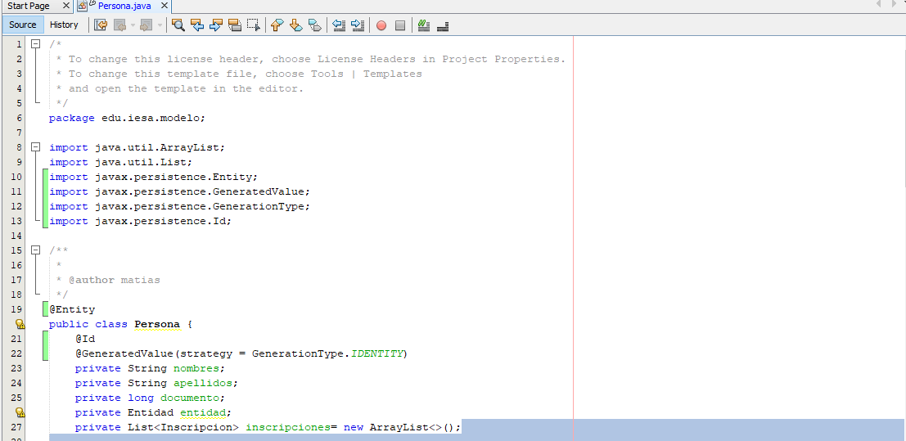

**Asignación de la clase entidad**

2-se designó el @Id para generar una identificación en la base de datos y que se asigne en forma automática



**Asignación en forma automática**

1. se asignó un Id de tipo único en la clase entidad mediante el atributo cuit

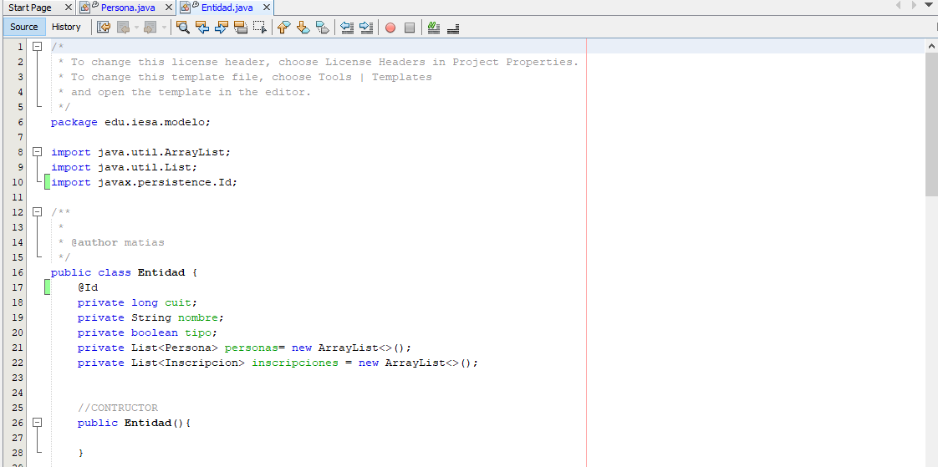

**Id único**

1. se asignó un Id único en la clase conferencia

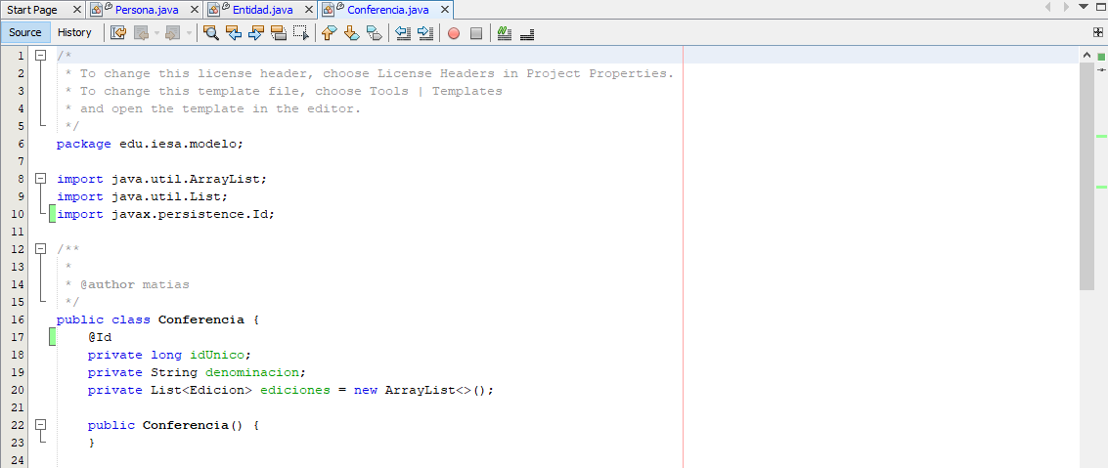

**Asignación de Id único**

1. en la clase sistema creamos un administrador de entidades mediante un EntityManagerFactory

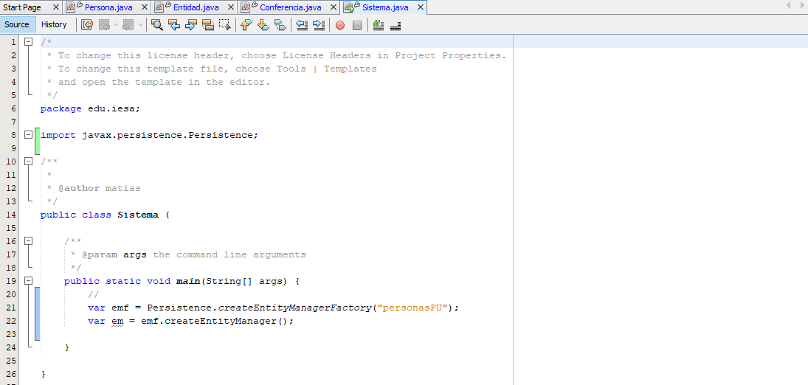

**Creación del administrador de entidades**